|  |  |
| --- | --- |
| Gerb-BMSTU_01 | **Министерство науки и высшего образования Российской Федерации Мытищинский филиал**  **Федерального государственного бюджетного образовательного учреждение**  **высшего образования**  **«Московский государственный технический университет**  **имени Н.Э. Баумана**  **(национальный исследовательский университет)»**  **(МФ МГТУ им. Н.Э. Баумана)** |

ФАКУЛЬТЕТ \_\_\_\_\_\_космический\_\_\_\_\_\_\_\_\_\_\_\_\_\_\_\_\_\_\_\_\_\_\_\_\_\_\_\_\_\_\_\_\_\_\_\_\_\_\_\_\_\_\_\_\_\_\_\_\_\_

КАФЕДРА \_\_\_\_\_\_\_\_К-3\_\_\_\_\_\_\_\_\_\_\_\_\_\_\_\_\_\_\_\_\_\_\_\_\_\_\_\_\_\_\_\_\_\_\_\_\_\_\_\_\_\_\_\_\_\_\_\_\_\_\_\_\_\_\_\_\_\_\_

**отчет**

***К ЛАБОРАТОРНОЙ РАБОТЕ***

***№1 «Иницализация OpenGL в C#. Тестирование визуализации 3D-сферы»***

***\_\_\_\_\_\_\_\_\_\_\_\_\_\_\_\_\_\_\_\_\_\_\_\_\_\_\_\_\_\_\_\_\_\_\_\_\_\_\_\_\_\_\_\_\_\_\_***

# *\_*по ДИСЦИПЛИНЕ

**«компьютерная графика»**

***\_\_\_\_\_\_\_\_\_\_\_\_\_\_\_\_\_\_\_\_\_\_\_***

***\_\_\_\_\_\_\_\_\_\_\_\_\_\_\_\_\_\_\_\_\_\_\_\_\_\_\_\_\_\_\_\_\_\_\_\_\_\_\_\_\_\_\_\_\_\_\_***

***\_\_\_\_\_\_\_\_\_\_\_\_\_\_\_\_\_\_\_\_\_\_\_\_\_\_\_\_\_\_\_\_\_\_\_\_\_\_\_\_\_\_\_\_\_\_\_***

***\_\_\_\_\_\_\_\_\_\_\_\_\_\_\_\_\_\_\_\_\_\_\_\_\_\_\_\_\_\_\_\_\_\_\_\_\_\_\_\_\_\_\_\_\_\_\_***

***\_\_\_\_\_\_\_\_\_\_\_\_\_\_\_\_\_\_\_\_\_\_\_\_\_\_\_\_\_\_\_\_\_\_\_\_\_\_\_\_\_\_\_\_\_\_\_***

Студент \_\_\_\_К3-46Б\_\_\_\_\_ **\_\_\_\_\_\_\_\_\_\_\_\_\_\_\_\_\_ \_\_\_\_**И.Р. Гибадуллин**\_**

(Группа) (Подпись, дата) (И.О.Фамилия)

Преподаватель **\_\_\_\_\_\_\_\_\_\_\_\_\_\_\_\_\_ \_**В.В. Афанасьева**\_\_\_\_**

(Подпись, дата) (И.О.Фамилия)

*2021 г.*

**Задание к лабораторной работе № 1**

На основе тестового приложения проверить работоспособность библиотеки Tao, а именно:

1. Подключить библиотеку Tao к проекту;
2. Провести инициализацию библиотеки и инициализацию OpenGL
3. Визуализировать сферу с помощью библиотеки FreeGlut

**Код программы**

Program.cs

using System;

using System.Collections.Generic;

using System.ComponentModel;

using System.Data;

using System.Drawing;

using System.Linq;

using System.Text;

using System.Windows.Forms;

// для работы с библиотекой OpenGL

using Tao.OpenGl;

// для работы с библиотекой FreeGLUT

using Tao.FreeGlut;

// для работы с элементом управления SimpleOpenGLControl

using Tao.Platform.Windows;

namespace Lab1

{

static class Program

{

/// <summary>

/// Главная точка входа для приложения.

/// </summary>

[STAThread]

static void Main()

{

Application.EnableVisualStyles();

Application.SetCompatibleTextRenderingDefault(false);

Application.Run(new Form1());

}

}

}

Form1.cs

using System;

using System.Collections.Generic;

using System.ComponentModel;

using System.Data;

using System.Drawing;

using System.Linq;

using System.Text;

using System.Threading.Tasks;

using System.Windows.Forms;

// для работы с библиотекой OpenGL

using Tao.OpenGl;

// для работы с библиотекой FreeGLUT

using Tao.FreeGlut;

// для работы с элементом управления SimpleOpenGLControl

using Tao.Platform.Windows;

namespace Lab1

{

public partial class Form1 : Form

{

public Form1()

{

InitializeComponent();

AnT.InitializeContexts();

}

private void AnT\_Load(object sender, EventArgs e)

{

Glut.glutInit();

Glut.glutInitDisplayMode(Glut.GLUT\_RGB | Glut.GLUT\_DOUBLE | Glut.GLUT\_DEPTH);

Gl.glClearColor(255, 255, 255, 1);

Gl.glViewport(0, 0, AnT.Width, AnT.Height);

//Настройка проекции

Gl.glMatrixMode(Gl.GL\_PROJECTION);

Gl.glLoadIdentity();

Glu.gluPerspective(45, (float)AnT.Width / (float)AnT.Height, 0.1, 200);

Gl.glMatrixMode(Gl.GL\_MODELVIEW);

Gl.glLoadIdentity();

//Настройка параметров OpenGL для визуализации

Gl.glEnable(Gl.GL\_DEPTH\_TEST);

}

private void Visual\_Click(object sender, EventArgs e)

{

Gl.glClear(Gl.GL\_COLOR\_BUFFER\_BIT | Gl.GL\_DEPTH\_BUFFER\_BIT);

Gl.glLoadIdentity();

Gl.glColor3f(1.0f, 0, 0);

Gl.glPushMatrix();

Gl.glTranslated(0, 0, -6);

Gl.glRotated(45, 1, 1, 0);

//Рисуем сферу с помощью библиотеки FreeGlut

Glut.glutWireSphere(2, 32, 32);

Gl.glPopMatrix();

Gl.glFlush();

AnT.Invalidate();

}

private void Exit\_Click(object sender, EventArgs e)

{

Application.Exit();

}

}

}

**Результаты работы программы**

**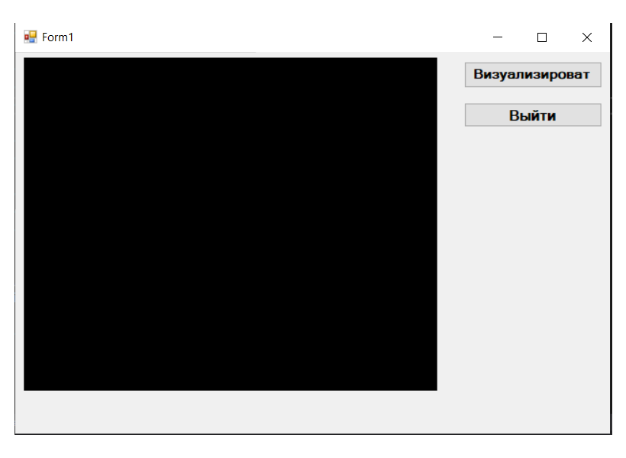**

Рис.1

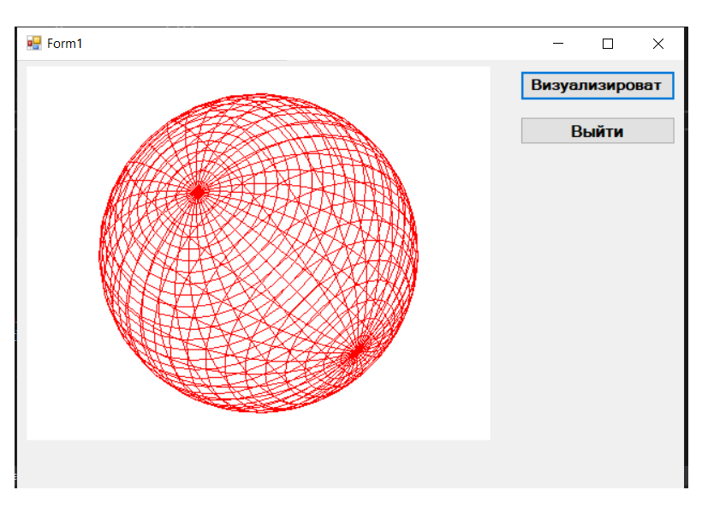

Рис. 2